JDH-02湿膜加湿器参数
工作原理：
湿膜汽化加湿机利用水的蒸发性，将水通过水泵和分配器不断送到湿膜上部，在重力作用下水通过湿膜回到主水箱形成循环，空气通过湿膜时，与湿膜充分接触，过滤尘埃等颗粒物，使空气净化，湿度增加，从而达到加湿，净化，除尘的目的。
产品特 | 品特点：1. 低碳、环保、节能、省电、高效  2. 电子式触摸按键、操作使更用方便  2. 湿度显示自动控制，±5%精确控制  3. 加湿范围大、加湿均匀洁净、无白粉  4. 缺水提示及自动停机保护  5. 涡轮风扇、大循环风、加湿效率高  6. 三档风速自由设定，可通风加湿切换  7. 具有通风模式，循环室内空气  8. 脚底防振防滑万向轮，移动方便自如  9. 采用高效抗菌材料、达到高效灭菌，对水质无要求
补水方式： | ：可手动加水也可链接软管自动补水
机器外形： | ：电子式触摸按键、操作使更用方便

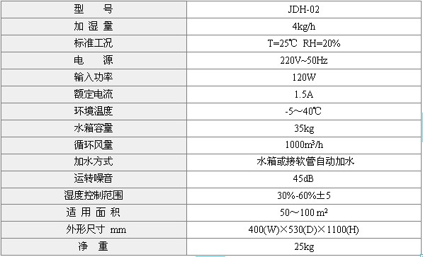其它说明：
●测试标况T=25℃/RH=20%
●适用面积层高：2.6-3m
●其他详情请参阅本产品使用手册
●本公司保留以上宣传数据的解释权利
●产品图片与实物可能会有轻微差别，请以实物为准
●以上产品涉及设计参数及数据请以机身铭牌为准，恕不另行通知

